**Pakeneva herätyskello**

Konsepti

Herätyskellon ulkonäkö jäljittelee Star Warsin Hailfire-droidia.

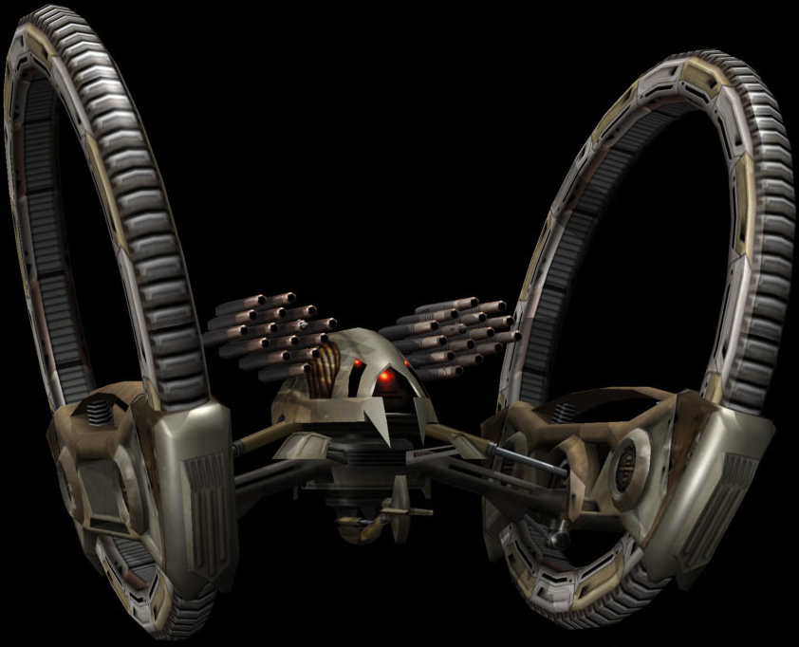

Lähde <http://battlefront.wikia.com/wiki/Hailfire_Droid?file=Hailfire.png>

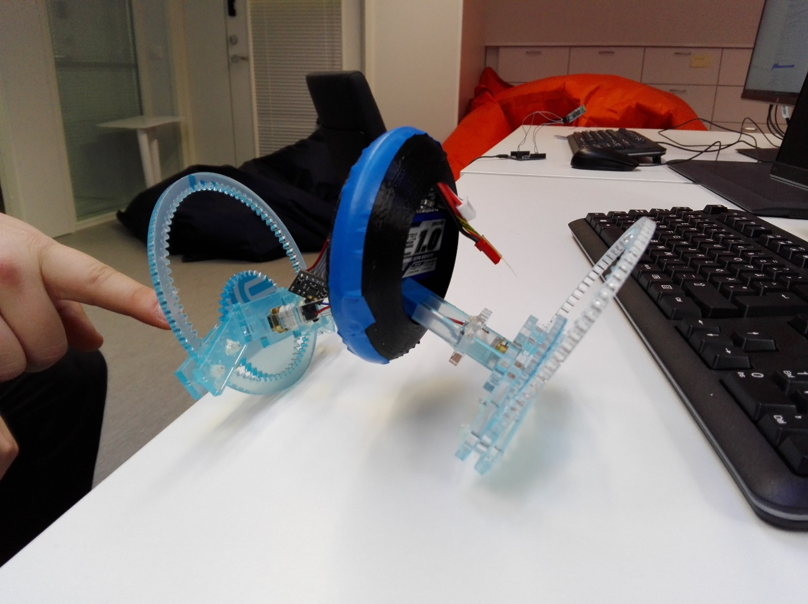

Kello on kiekko, jonka molemmille puolille tulee varsien päähän kaksi suurempaa rengasta. Renkaiden sisäkehällä on hammastus, joka välittää keskirattaan kautta moottorin voiman renkaalle.

Ajatuksena oli tehdä kellosta tankki. Nykyiseen muotoon päädyimme tyyliseikkojen vuoksi. Laitteen ulkonäköön ei tehty juurikaan, valmiina olevan mallin vuoksi, laite syntyi FreeCAD:iin piirtämällä, mutu-tuntuman sanelemana.